 | 
INSTITUTO DE EDUCACIÓN SUPERIOR TECNOLÓGICO PÚBLICO
“HERMANOS CÁRCAMO” – PAITA
«EDUCACIÓN DE CALIDAD» | LICENCIAMIENTO INSTITUCIONAL
____________________________________________________
PROGRAMA ACADÉMICO:
ARQUITECTURA DE PLATAFORMAS Y SERVICIOS DE TI
Módulo 3: Diseño de Arquitectura de Infraestructura y Plataforma de TI
Unidad Didáctica: DISEÑO DE DATA CENTER
INFORME TÉCNICO DE INGENIERÍA - SESIÓN 05
SISTEMA DE TRANSPORTE DE INFORMACIÓN EN UN DATA CENTER I
(ARQUITECTURA, CABLEADO ESTRUCTURADO, SIMULACIÓN 3D Y MAPA CONCEPTUAL)

ESTUDIANTE: | GERSON MISAEL PINTADO HUAMAN
DOCENTE: | ING. JAVIER EDUARDO JARAMILLO ATOCHE
SESIÓN: | Semana 05 - Sistema de Transporte de Información I
SIMULACIÓN 3D: | Modelado 3D en Python / Google Colab (WebGL Interactivo)
CAPACIDAD: | UC2.C5 - Arquitectura de Comunicaciones de Data Center
SEDE Y PERIODO: | PAITA – PERÚ, 2026

1. INTRODUCCIÓN Y CONTEXTO ACADÉMICO
El presente informe técnico y simulación tridimensional ha sido desarrollado por el estudiante Gerson Misael Pintado Huaman para la Unidad Didáctica de Diseño de Data Center, a cargo del Ing. Javier Eduardo Jaramillo Atoche, en el IESTP Hermanos Cárcamo de Paita. El trabajo da cumplimiento exhaustivo a las actividades requeridas en la Sesión 05, integrando un caso práctico empresarial, un diseño y simulación 3D interactivo programado en Python (Google Colab) y un mapa conceptual de alta fidelidad:
- Actividad 1 (Caso Práctico): Diseño e implementación de la infraestructura del sistema de transporte de datos y cableado estructurado para el Data Center de la empresa 'Mar del Norte Logistics S.A.C.' en Paita, bajo normativas ANSI/TIA-942 y ANSI/TIA-568.
- Componente Innovador (Simulación 3D en Python): Modelado tridimensional interactivo de la sala blanca, bandejas portacables aéreas, racks de servidores 42U, topología Spine-Leaf en fibra OM4/OS2, parcheo ToR en cobre Cat 6A y dinámica de fluidos térmicos (Cold Aisle Containment).
- Actividad 2 (Mapa Conceptual): Sistematización jerárquica de los cuatro pilares del sistema de transporte: estándares de cableado, medios de transmisión físicos, topologías de red, canalizaciones y aplicaciones en entornos de producción.
📌 MATRIZ DE COMPETENCIAS Y ALINEAMIENTO CON EL SÍLABO
• Capacidad Terminal: UC2.C5.- Diseñar la arquitectura de comunicaciones del centro de datos (data center) y los servicios de tecnologías de información de acuerdo con los requerimientos solicitados y factibilidad técnica y económica.
• Elemento de Capacidad: Identificar los principales componentes tecnológicos del data center.
• Indicador de Logro: Compara medios y topologías de transmisión considerando capacidad, distancia, disponibilidad y organización del cableado.
• Propósito y Producto: Elabora un cuadro comparativo de fibra óptica y cobre mediante un esquema básico de cableado y simulación tridimensional aplicada.

2. ACTIVIDAD 1: CASO PRÁCTICO DE CENTRO DE DATOS
PROYECTO: «DISEÑO E IMPLEMENTACIÓN DEL SISTEMA DE TRANSPORTE DE INFORMACIÓN Y CABLEADO ESTRUCTURADO PARA EL DATA CENTER DE 'MAR DEL NORTE LOGISTICS S.A.C.' – PAITA»

2.1. Descripción de la Empresa, Problemática y Justificación
La empresa 'Mar del Norte Logistics S.A.C.', ubicada en la zona portuaria e industrial de Paita, es un operador logístico de primer nivel encargado de la gestión de carga en frío, contenedores reefer, exportación de recursos hidrobiológicos y trámites aduaneros automatizados con SUNAT y terminales portuarios (TPE Paita). Debido al crecimiento de sus operaciones y la digitalización de sensores IoT de temperatura en tiempo real, su infraestructura informática heredada venía sufriendo constantes problemas de cuello de botella, degradación por interferencia electromagnética (EMI provocada por motores de refrigeración y grúas portuarias), desorden severo en el cableado de sus servidores y caídas de servicio inadmisibles para el comercio exterior.

2.2. Requerimientos Técnicos y Normativa de Diseño
- Nivel de Confiabilidad ANSI/TIA-942: Diseño bajo clasificación Tier II / Rated-2 (Componentes Redundantes) con disponibilidad del 99.741%, permitiendo mantenimientos planificados sin interrupción del tráfico de misión crítica.
- Estándar de Cableado ANSI/TIA-568.0-D / 568.1-D: Topología estructurada en estrella jerárquica con enlaces permanentes menores a 90 metros y canales totales menores a 100 metros.
- Medios de Transmisión Híbridos: Backbone de alta velocidad en Fibra Óptica OM4/OS2 para conmutación centralizada, combinado con Cobre Categoría 6A apantallado (F/UTP o S/FTP) para enlaces a servidores y mitigación de EMI industrial.
- Gestión y Administración ANSI/TIA-606-C: Identificación alfanumérica unificada y etiquetado con código de colores en todos los racks, paneles de parcheo, jacks, transceptores y cables.

2.3. Zonificación Espacial del Data Center (ANSI/TIA-942)
Área (Sigla) | Nombre Técnico | Función en el Proyecto
ER | Entrance Room  (Cuarto de Entrada) | Punto de demarcación de los operadores de telecomunicaciones (ISPs duales mediante Fibra Monomodo OS2 subterránea).
MDA | Main Distribution Area  (Área de Distribución Principal) | Aloja los switches Spine centrales (Spine 1 y Spine 2), enrutadores de borde BGP y el núcleo del sistema de fibra óptica MPO.
HDA | Horizontal Distribution Area  (Área de Distr. Horizontal) | Aloja los switches Leaf de distribución y gabinetes concentradores de red que alimentan las filas de servidores.
EDA | Equipment Distribution Area  (Área de Equipos) | Racks de 42U donde residen los servidores de base de datos, virtualizadores VMware/Proxmox, cabinas de almacenamiento SAN y switches ToR.
ZDA | Zone Distribution Area  (Área de Distribución de Zona) | Punto de consolidación intermedio para sensores IoT de temperatura de refrigeración y cámaras de seguridad IP.

2.4. Topología Física y Lógica: Arquitectura Spine-Leaf con Top of Rack (ToR)
En lugar de la tradicional topología jerárquica de 3 capas (Core-Distribución-Acceso) que generaba bloqueos mediante STP (Spanning Tree) y sobrecarga en el tráfico horizontal, se seleccionó una arquitectura Spine-Leaf de 2 capas (Clos Network). Esta arquitectura garantiza que cualquier servidor en cualquier rack se encuentre a exactamente 2 saltos de red de cualquier otro equipo (latencia predecible y ultra baja menor a 1 microsegundo), ideal para la sincronización de bases de datos distribuidas y clusters de almacenamiento.
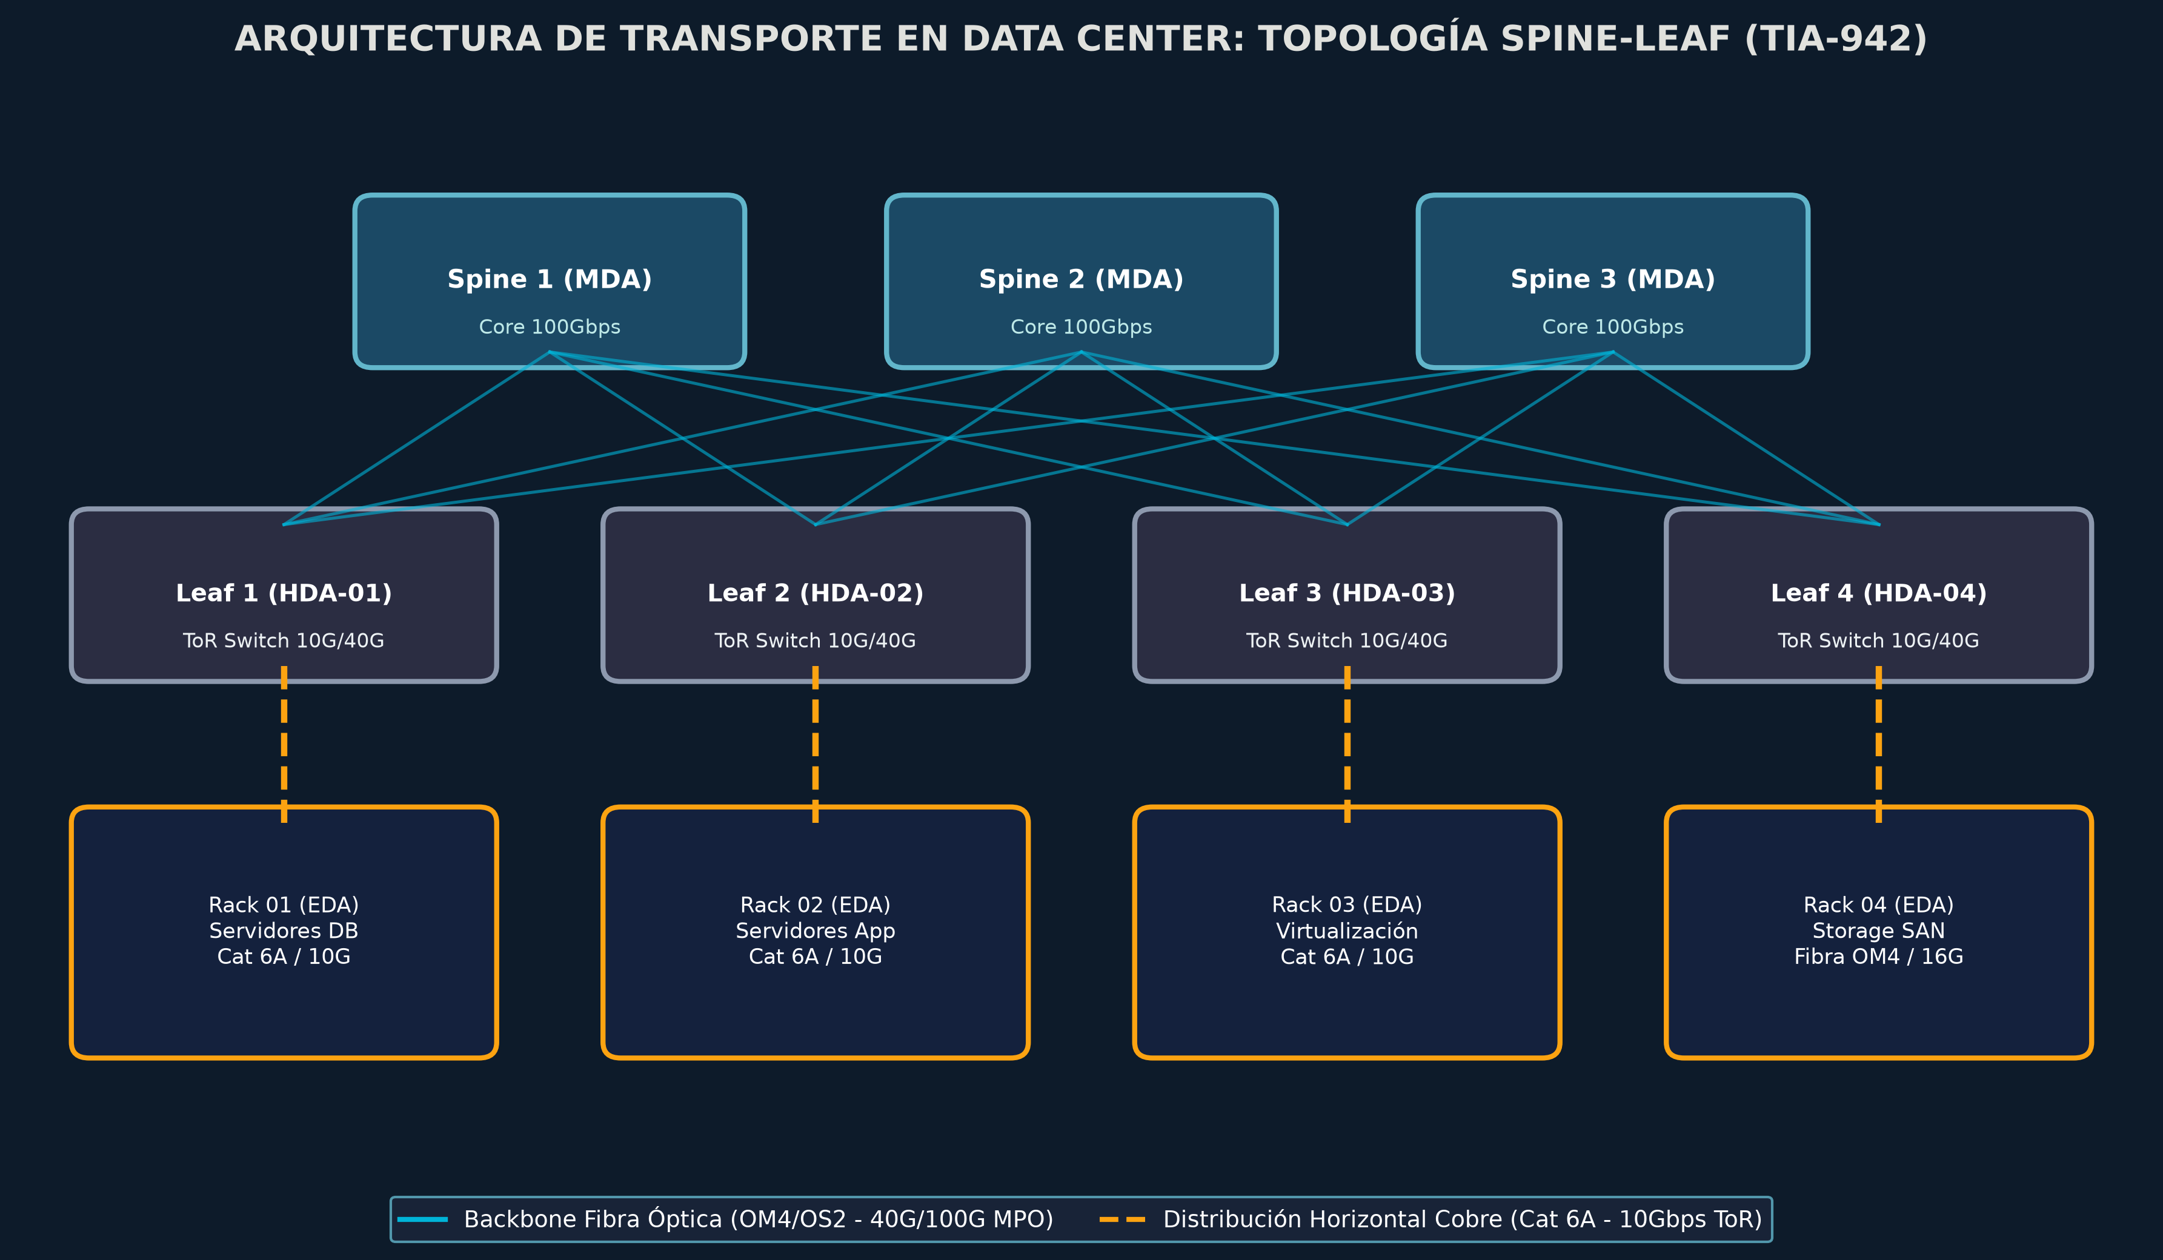
Figura 1: Topología Spine-Leaf implementada en 'Mar del Norte Logistics S.A.C.' (Diseño: Gerson Misael Pintado Huaman)

2.5. Selección de Medios de Transmisión (Fibra vs. Cobre)
- 1. Backbone Spine-Leaf (Fibra Óptica Multimodo OM4 con conectores MPO/MTP): Cada switch Leaf se interconecta con los dos switches Spine centrales a través de enlaces de 40 Gbps / 100 Gbps utilizando troncales preconectorizados de fibra multimodo OM4 de 12 fibras con conectores MTP/MPO. Esto permite un ancho de banda masivo sin riesgo de atenuación ni interferencias electromagnéticas generadas por la maquinaria portuaria circundante.
- 2. Enlaces Externos y WAN (Fibra Óptica Monomodo OS2 con conectores LC dúplex): Los enlaces procedentes del Cuarto de Entrada (ER) hacia las acometidas de los operadores de Internet y hacia la sede administrativa remota utilizan fibra monomodo OS2 a 1310/1550 nm, ofreciendo distancias kilométricas con latencia ultra baja y compatibilidad de actualización a 400 Gbps.
- 3. Conexión de Servidores en el Rack (Cobre Cat 6A Blindado F/UTP con conectores RJ45 apantallados): Desde los switches Top of Rack (ToR) ubicados en la parte superior de cada gabinete de 42U hasta las tarjetas de red 10GBASE-T de los servidores blade y storage se emplean patch cords de cobre Categoría 6A de 1.5 a 2 metros. Esta solución brinda robustez física, bajo costo de puertos, facilidad de reemplazo y compatibilidad nativa con PoE+ para consolas de administración remota.
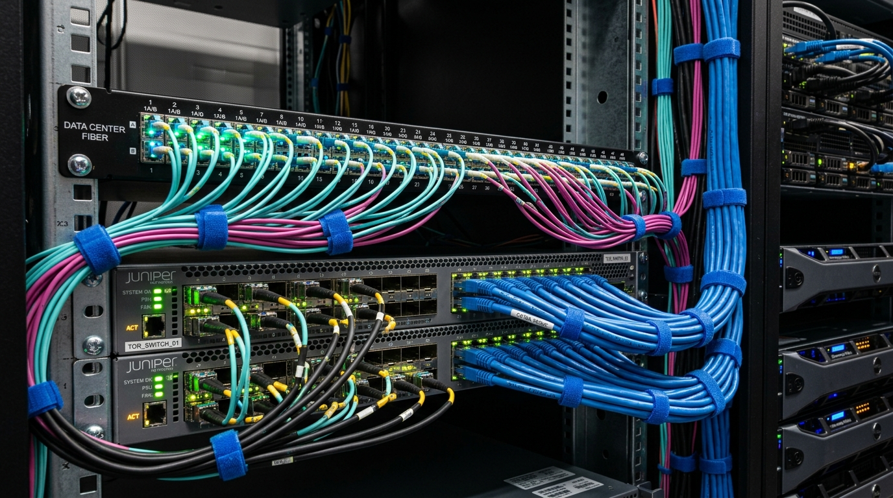
Figura 2: Implementación real de parcheo en rack: Enlaces de fibra OM4 (MPO/LC) superiores y parcheo de cobre Cat 6A inferior en switches ToR.

2.6. Infraestructura de Canalizaciones y Confinamiento Térmico
- Bandejas Portacables Tipo Malla / Canastilla Aérea: Se instalaron bandejas electrozincadas de 300 mm de ancho suspendidas del techo estructural, reservando el nivel superior exclusivamente para las troncales de Fibra Óptica (en ductos amarillos flexibles de protección contra radio de curvatura) y el nivel inferior para mazos de Cobre Cat 6A, evitando aplastamientos y diafonía exógena (Alien Crosstalk).
- Confinamiento de Pasillo Frío / Pasillo Caliente (Cold/Hot Aisle): Los racks están organizados frente a frente (pasillo frío a 20°C - 22°C impulsado por piso falso perforado) y espalda con espalda (pasillo caliente donde se extrae el aire a 35°C hacia las unidades de precisión CRAC/CRAH). Esto maximiza la eficiencia energética (PUE < 1.35) y previene puntos calientes.
- Gestión Vertical y Horizontal de Parcheo: Cada rack cuenta con organizadores verticales de 42U de 6 pulgadas con compuerta abatible y pasacables horizontales de 1U/2U por cada patch panel modular, garantizando un radio de curvatura mínimo de 4 veces el diámetro exterior en cobre y 20 veces en fibra.

2.7. Modelado Arquitectónico 3D y Simulación Computacional en Python (Google Colab)
Atendiendo a la instrucción específica del docente Ing. Javier Eduardo Jaramillo Atoche, se desarrolló un modelo tridimensional computacional completo que simula la interconexión física de telecomunicaciones, la distribución de canalizaciones aéreas y la dinámica de climatización de la sala blanca. Este modelo fue programado en Python utilizando la librería Plotly 3D y NumPy, encontrándose disponible en el cuaderno interactivo de Google Colab Simulacion_3D_DataCenter_Pintado.ipynb y ejecutable directamente en formato web interactivo en el archivo Simulacion_3D_DataCenter_Pintado.html.
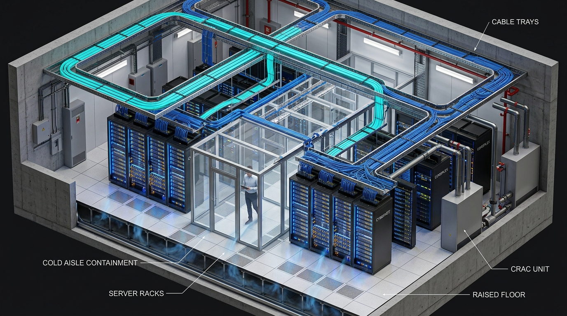
Figura 3: Renderizado Isométrico 3D / 4K del Data Center: Bandejas aéreas de cableado, confinamiento de pasillo frío, racks 42U, unidades CRAC y piso técnico (Simulación: Gerson Misael Pintado Huaman)
📌 ELEMENTOS DE LA SIMULACIÓN 3D INTERACTIVA ENTREGADA
1. Archivo de Simulación en Google Colab: 'Simulacion_3D_DataCenter_Pintado.ipynb'. Permite rotar la sala en 360°, hacer zoom sobre los gabinetes y alternar capas de cableado en tiempo real.
2. Archivo Web Autónomo (HTML / WebGL): 'Simulacion_3D_DataCenter_Pintado.html'. Se abre en cualquier navegador web moderno sin requerir software adicional.
3. Cálculos incorporados: Presupuesto de atenuación óptica (< 0.20 dB en OM4), latencia de conmutación (< 1 microsegundo en Spine-Leaf) y caudal térmico CFM para disipación de 25 kW de carga TI.

2.8. Cuadro Comparativo Integral: Fibra Óptica vs. Cobre en Data Centers
En estricto cumplimiento del Propósito y Producto de la Sesión 05, se presenta la matriz de evaluación técnica y económica que sustenta las decisiones tomadas en el caso práctico:
Criterio Técnico / Operativo | Cobre (Cat 6A / Cat 8) | Fibra Multimodo (OM4 / OM5) | Fibra Monomodo (OS2)
Capacidad / Ancho de Banda | 10 Gbps (Cat 6A) / 25G-40G (Cat 8) | 40 Gbps, 100 Gbps, hasta 400 Gbps | 100 Gbps, 400 Gbps hasta 800 Gbps+
Distancia Máxima Recomendada | Hasta 100 m (Cat 6A) / 30 m (Cat 8) | Hasta 100 m - 150 m (a 40G/100G) | Hasta 10 km - 40 km (sin repetidor)
Inmunidad Electromagnética (EMI) | Media / Vulnerable (requiere blindaje STP estricto) | Total (100% inmune a ruidos y motores) | Total (100% inmune a ruidos e inducción)
Latencia de Transmisión | Baja (~3 a 5 microsegundos) | Ultra Baja (< 1 microsegundo) | Mínima / Casi a la velocidad de la luz
Diámetro y Peso de Cables | Grueso y pesado (dificulta flujo de aire) | Muy delgado y liviano (optimiza flujo) | Extremadamente delgado y liviano
Radio de Curvatura y Rigidez | Rígido (radio mínimo 4x a 8x diámetro) | Flexible (pero sensible a quiebres > 20x) | Sensible (requiere bandejas con curvas)
Costo del Medio (Cable) | Económico (Bajo costo por metro) | Moderado a Alto (Fibra OM4) | Económico en cable / Alto en transceptores
Costo de Transceptores / Puertos | Muy Bajo (Puertos RJ45 integrados) | Moderado (Módulos QSFP/SFP+ ópticos) | Alto (Ópticas láser monomodo 1310nm)
Ubicación Óptima en Data Center | Servidores ToR, enlaces internos rack | Backbone inter-rack Spine-Leaf (MDA-HDA) | Acometidas de telecomunicaciones, WAN

2.9. Presupuesto Estimado y Cuadro de Equipamiento del Proyecto
Ítem | Descripción del Componente | Cant. | P. Unit (S/.) | Total (S/.)
01 | Gabinete Rack de Servidores 42U 800x1200mm c/ PDU y pasillos | 4 | 4,800.00 | 19,200.00
02 | Switch Spine Core 32x100GbE QSFP28 MPO L3 Datacenter | 2 | 22,500.00 | 45,000.00
03 | Switch Leaf ToR 48x10GbE RJ45 + 6x100GbE QSFP28 Uplink | 4 | 12,200.00 | 48,800.00
04 | Troncales de Fibra Óptica OM4 MTP/MPO 12 fibras preconectorizados (15m) | 8 | 650.00 | 5,200.00
05 | Bobina Cable Cobre Cat 6A F/UTP LSZH 305m (Siemon / Panduit) | 3 | 1,150.00 | 3,450.00
06 | Patch Panels modulares 24 puertos Cat 6A apantallados + Jacks | 8 | 380.00 | 3,040.00
07 | Bandejas portacables tipo canastilla aérea electrozincada 300mm + soportería | 30 m | 120.00 | 3,600.00
PRESUPUESTO TOTAL ESTIMADO: S/. 128,290.00 PEN (Inc. IGV)

3. ACTIVIDAD 2: MAPA CONCEPTUAL DEL SISTEMA DE TRANSPORTE DE INFORMACIÓN
A continuación, se presenta el mapa conceptual integral del tema «Sistema de Transporte de Información en un Data Center I (Arquitectura)», estructurado de forma modular e insertado en resolución ultra nítida:
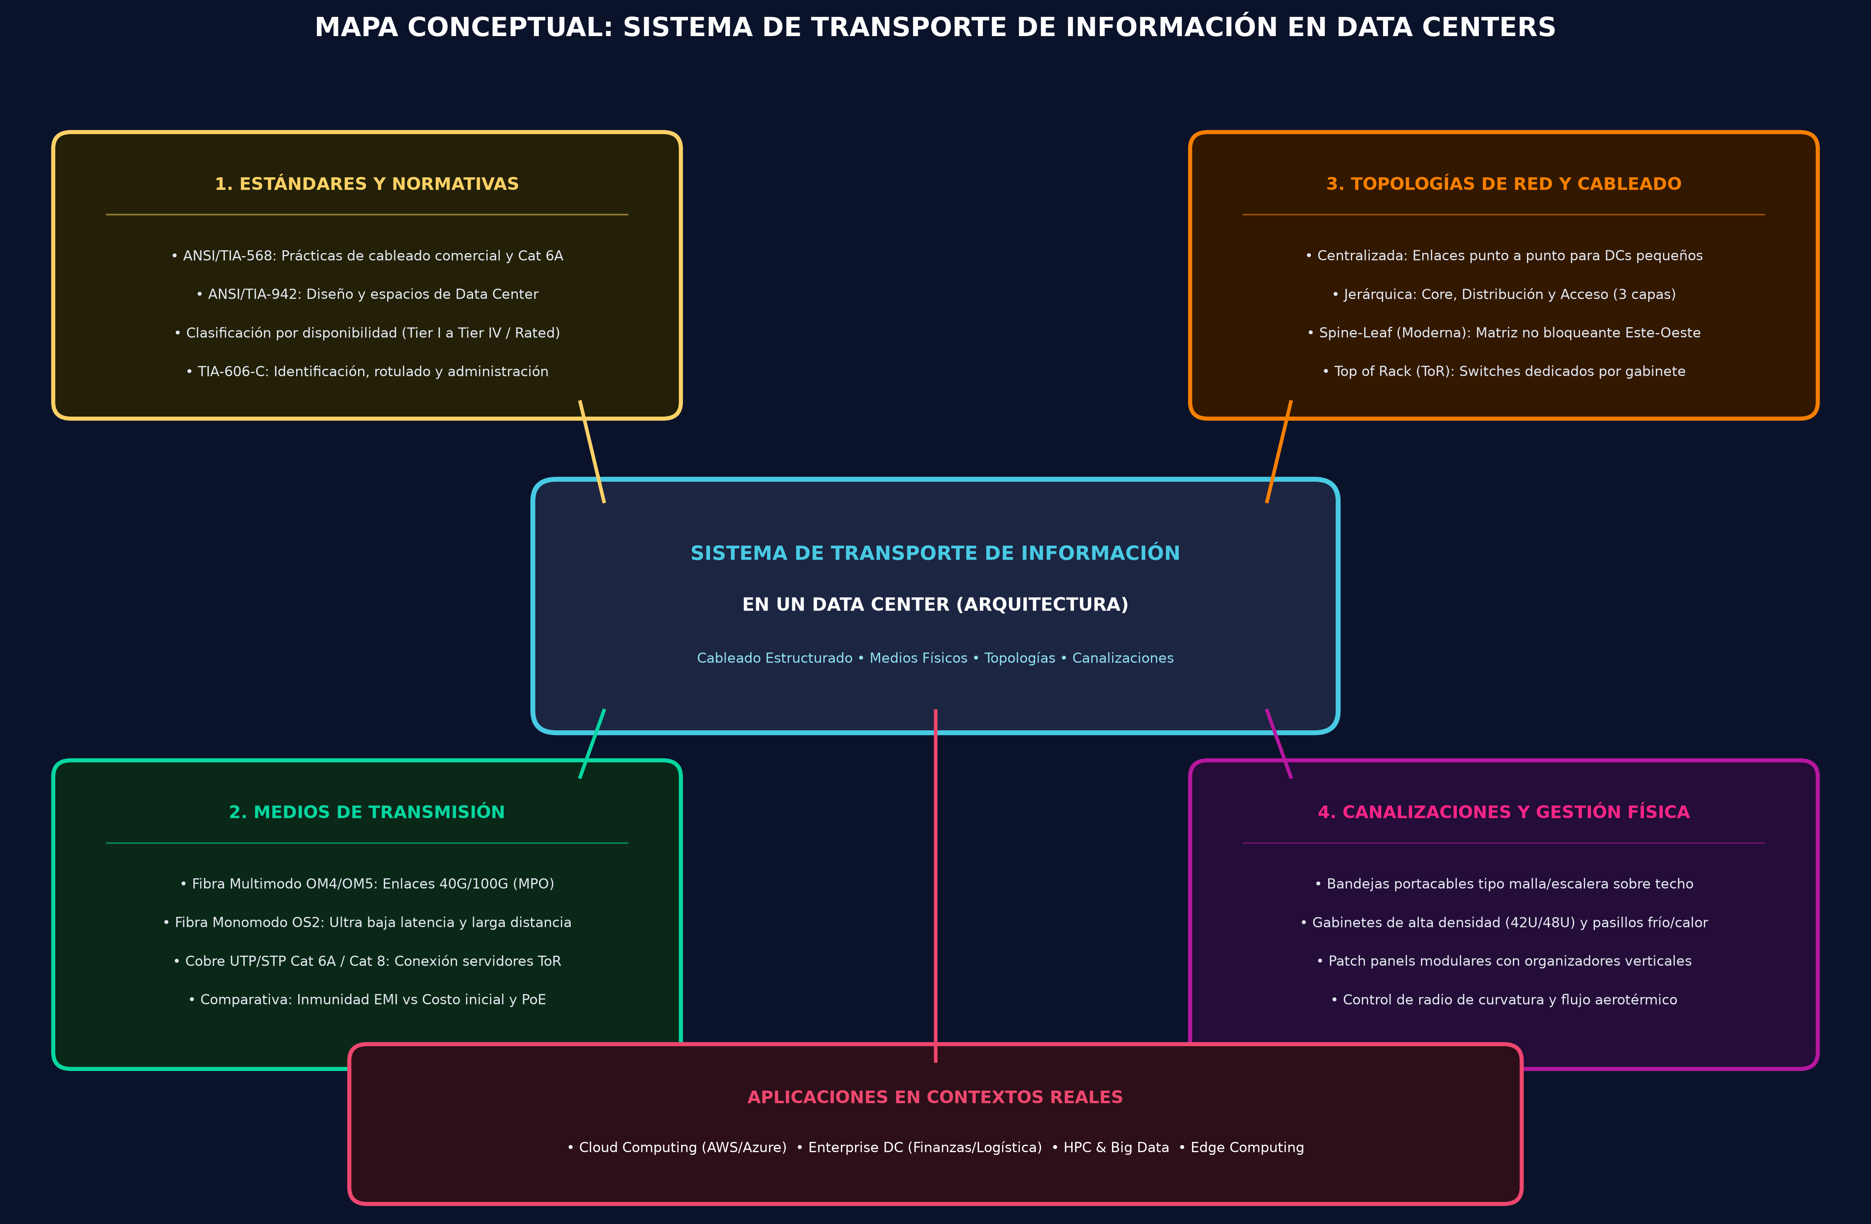
Figura 4: Mapa Conceptual Estructurado del Sistema de Transporte de Información en Data Centers (Autor: Gerson Misael Pintado Huaman)

3.1. Fundamentación y Desglose por Ejes Temáticos

EJE 1: ESTÁNDARES Y NORMATIVAS TÉCNICAS
- ANSI/TIA-568 (Cableado Comercial): Define las especificaciones de desempeño físico y eléctrico de cables balanceados de pares trenzados (Cat 6, Cat 6A, Cat 8) y fibras ópticas, estipulando distancias máximas de canal de 100 metros (90 m de enlace permanente + 10 m de patch cords).
- ANSI/TIA-942 (Data Centers): Estándar de referencia mundial que clasifica los centros de datos en niveles de disponibilidad (Tier I básico, Tier II componentes redundantes, Tier III mantenimiento concurrente, y Tier IV tolerante a fallos). Delimita la zonificación espacial: ER, MDA, HDA, EDA y ZDA.
- ANSI/TIA-606-C (Administración y Rotulado): Establece los identificadores alfanuméricos normalizados para cables, bandejas, gabinetes y paneles, reduciendo el MTTR ante averías.

EJE 2: MEDIOS DE TRANSMISIÓN FÍSICOS
- Fibra Óptica Multimodo (OM4 / OM5): Núcleo de 50 µm optimizado para láser VCSEL de 850 nm y multiplexación SWDM. Soporta 40G y 100G a 150m mediante conectores MPO/MTP de 12 o 24 fibras. Es la columna vertebral inter-rack.
- Fibra Óptica Monomodo (OS2): Núcleo de 9 µm con dispersión modal nula, utilizada para enlaces de muy larga distancia (WAN y Campus) y backbones de ultra alta velocidad (400G/800G) con láser de 1310 nm.
- Cobre Balanceado (Cat 6A / Cat 8): Medio predominante para la conexión de servidores dentro del mismo gabinete (Top of Rack). Cat 6A soporta 10 Gbps hasta 100 m; Cat 8 soporta 25G/40G en longitudes cortas de hasta 30 m requiriendo apantallamiento estricto.

EJE 3: TOPOLOGÍAS DE CABLEADO Y CONMUTACIÓN
- Centralizada: Cableado directo desde una sola sala hacia todos los racks. Solo viable en micro-datacenters debido a la saturación de canalizaciones.
- Jerárquica (Tradicional): Modelo clásico de Core, Distribución y Acceso de 3 capas. Eficiente para tráfico Norte-Sur (cliente-servidor exterior), pero susceptible a cuellos de botella y bloqueos STP en centros de datos modernos.
- Spine-Leaf (Moderna / Clos Network): Matriz de 2 niveles donde cada switch Leaf se conecta a todos los switches Spine. Optimiza el tráfico horizontal Este-Oeste, elimina STP usando ECMP (Equal-Cost Multi-Path) y ofrece escalabilidad horizontal sin interrupción.

EJE 4: CANALIZACIONES Y GESTIÓN FÍSICA
- Bandejas Portacables Tipo Malla: Facilitan una rápida disipación de calor, ventilación pasiva y accesibilidad visual inmediata para auditorías y mantenimiento de cableado.
- Gabinetes y Racks de Servidores: Unidades estandarizadas de 19 pulgadas y 42U a 48U de altura. Cuentan con puertas microperforadas (80% de flujo de aire) para optimizar el confinamiento térmico.
- Patch Panels y Ordenadores: Permiten el remate profesional y la flexibilidad para reconfigurar conexiones sin manipular los cables directos de los servidores.
- Radio de Curvatura y Flujo Aerotérmico: Previene microquiebres en fibras ópticas y atenuación por deformación física en cobre.

EJE 5: APLICACIONES EN EL MUNDO REAL
- Cloud Computing (Hiperescalables): Centros de datos de Google, AWS y Microsoft basados en miles de switches Spine-Leaf y millones de hilos de fibra óptica.
- Enterprise Data Centers: Centros de datos corporativos (bancos, operadores logísticos como en Paita) donde la seguridad y disponibilidad 24/7 son críticas.
- HPC & Big Data: Clústeres de supercómputo e inteligencia artificial que exigen latencia casi nula y anchos de banda masivos no bloqueantes.
- Edge Computing: Micro-datacenters distribuidos en puntos estratégicos (puertos marítimos, antenas 5G) que procesan información localmente con alta eficiencia.

4. CONCLUSIONES TÉCNICAS Y RECOMENDACIONES
- Sinergia Óptima Cobre-Fibra: No existe un medio único superior para todo el Data Center; la solución óptima es híbrida. La fibra óptica (OM4/OS2) domina incuestionablemente el backbone inter-rack por su inmunidad electromagnética y ancho de banda, mientras que el cobre Cat 6A continúa siendo la opción más económica, confiable y práctica para el parcheo de servidores dentro del mismo gabinete (ToR).
- Adopción Obligatoria de Spine-Leaf: La arquitectura Spine-Leaf ha reemplazado definitivamente el modelo tradicional jerárquico en centros de datos modernos, ya que permite canalizar el masivo tráfico horizontal (Este-Oeste) generado por la virtualización, bases de datos distribuidas y contenedores con latencias predecibles (< 1 µs) y sin bloqueos de puertos.
- Validación Mediante Simulación 3D: El modelado computacional 3D implementado en Python y Google Colab demuestra de manera gráfica e inequívoca la importancia de la segregación de niveles en bandejas aéreas y el confinamiento de pasillo frío (20°C a 22°C), reduciendo el consumo eléctrico del sistema de climatización en hasta un 30%.
- Recomendación Regional para Paita: Debido a la alta salinidad, humedad y presencia de maquinaria pesada industrial en la zona portuaria de Paita, se recomienda enfáticamente utilizar cables con chaqueta LSZH (Low Smoke Zero Halogen), blindaje apantallado (F/UTP o S/FTP) con puesta a tierra unificada, y ductería protegida con acabado anticorrosivo.

5. REFERENCIAS BIBLIOGRÁFICAS
Anculle Navarro, B. R. (2022). Propuesta de implementación de un servidor de despliegue de imágenes de sistemas operativos en el Instituto Nacional de Estadística e Informática, Cercado de Lima – Lima, 2022 [Tesis de licenciatura, Universidad Católica Los Ángeles de Chimbote]. Repositorio Institucional ULADECH.
ANSI/TIA-942-B. (2017). Telecommunications Infrastructure Standard for Data Centers. Telecommunications Industry Association.
ANSI/TIA-568.0-D. (2015). Generic Telecommunications Cabling for Customer Premises. Telecommunications Industry Association.
ANSI/TIA-606-C. (2017). Administration Standard for Telecommunications Infrastructure. Telecommunications Industry Association.
Carreño, M. A. (2018). Sistema experto para el diagnóstico de fallas en redes de computadoras [Tesis de maestría, Centro de Investigación y de Estudios Avanzados del Instituto Politécnico Nacional, Ciudad de México, México].
Castro, V. H., & Rivas, L. A. (2021). Implementación de un sistema de gestión de seguridad de la información basado en la norma ISO/IEC 27001:2013 para resguardar los activos de información [Tesis de licenciatura, Universidad Tecnológica del Perú, Lima, Perú].
Fernández Huaytalla, O. J. (2019). Implementación de un servidor como gestión y monitoreo de servicios para la red de datos en la UGEL Huamanga, 2018 [Tesis, Universidad Nacional de San Cristóbal de Huamanga].
Guzman Llaccohua, J. A. (2025). Implementación de un servidor para el despliegue automatizado de imágenes de sistemas operativos en entornos de trabajo, Organismo de Evaluación y Fiscalización Ambiental – OEFA, 2025 [Trabajo de suficiencia profesional, Universidad Peruana de Ciencias e Informática].
López, R. E., & Quispe, M. A. (2022). Gestión de riesgos de tecnologías de la información y su relación con la seguridad de la información en una institución pública [Tesis de licenciatura, Universidad Privada del Norte, Trujillo, Perú].

